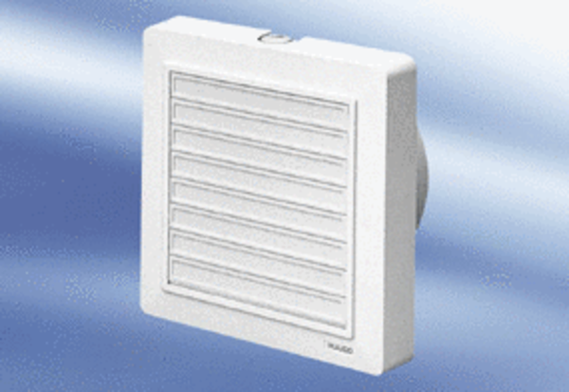Aérateur pour petites pièces ECA 15/4 KVZUnité de conditionnement : 1 pièceGamme:
Numéro de référence : 0080.0983Fabricant : MAICO

